连接数据库操作引入：mysql架包
sign2.jsp中validate验证需要：jquery.validate.min.j和messages_zh.js架包s
地址选择需要用c:foreach所以要加入c标签所需的架包：standard和jstl架包
地址存放需要引入json架包：fastjson-1.2.2.jar架包
地址二级需要引入jquery-1.12.1js架包
所有架包：
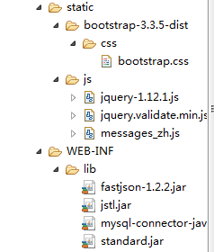

更多级的联动是在onchange=”xx()”在写一个函数

